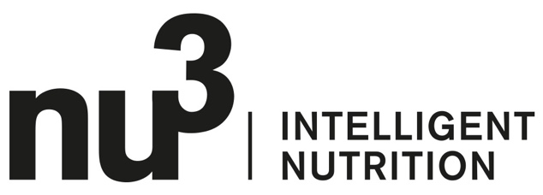
présente
COMPLEAT

Paris, 02.03.2016. nu3, leader européen en matière de nutrition intelligente, présente sa dernière innovation : le smart food Compleat.

Compleat est le premier véritable substitut de repas contenant uniquement du maïs, des protéines et un mélange bien spécifique de nutriments sélectionnés.
Ce smart food est directement inspiré de l’alimentation de l’espace : une poudre contenant tout ce dont l’être humain a besoin.

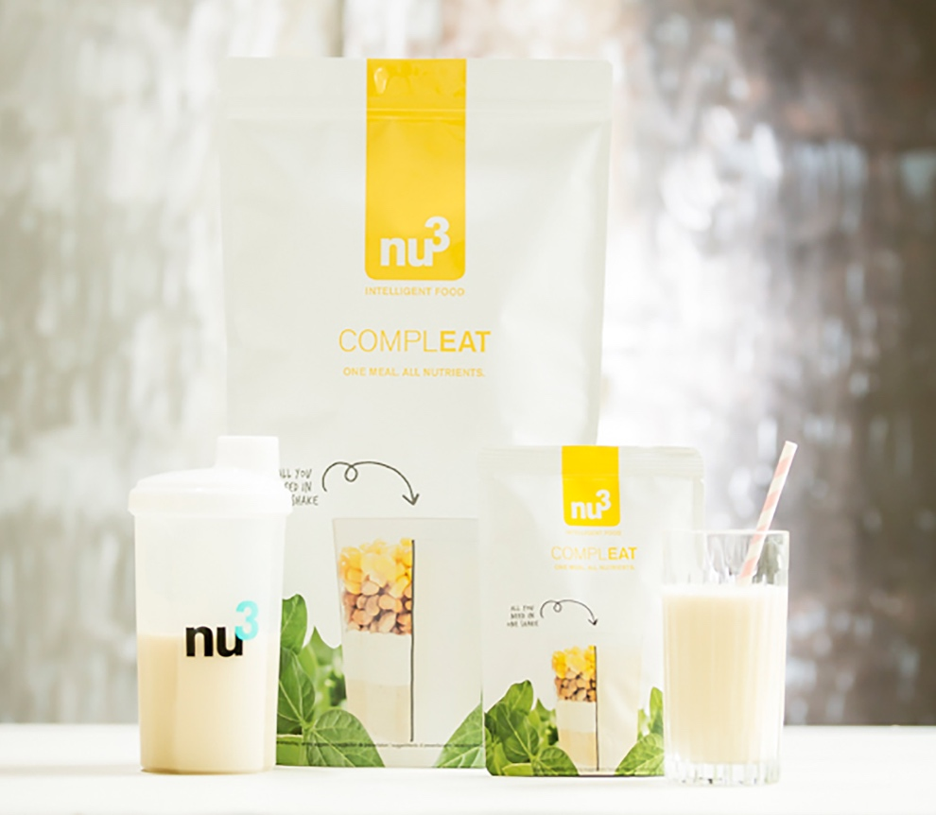

Les scientifiques de nu3 ont travaillé pendant plus de deux ans pour mettre au point cette combinaison idéale de nutriments en s’appuyant sur les résultats de recherches dans les domaines de l’espace et des sciences du sport : quels sont les nutriments dont l’être humain a réellement besoin afin de rester en bonne santé et d’être efficace en toutes circonstances, même les plus extrêmes ?
Il suffit de mélanger la poudre du sachet dans de l’eau ou du lait pour obtenir un shake crémeux qui remplace un repas complet et contient tous les nutriments nécessaires à l’organisme : plus de 20 nutriments dont des vitamines et des minéraux comme le zinc, le fer, le potassium et le calcium. Tous les ingrédients de Compleat sont 100% naturels et ses protéines de soja sont garanties sans OGM.
Compleat s’adresse à tous ceux qui souhaitent s’alimenter rapidement mais néanmoins sainement.
Envie de faire du sport ou du shopping entre midi et 2 ? Pas le temps de faire une pause à cause des réunions qui s’enchaînent… Plutôt que d’avaler un sandwich ou une pizza, Compleat est une alternative équilibrée à la junk food.

nu3 : une large gamme de Nutrition Intelligente
En s’appuyant sur la nature, nu3 a développé une large de gamme de produits qui contribuent à la santé, à l’alimentation saine, au sport et à la minceur.
Les superfood sont notamment des aliments et compléments alimentaires riches en vitamines et minéraux. Ils sont dans l’air du temps car ils apportent une nutrition saine, équilibrée de pleine de vitamines.
C’est dans cet esprit que nu3 propose des produits sains comme des baies de goji, de la poudre de maca, du thé matcha bio ou encore de l’huile de coco bio. .
Les produits nu3 sont commercialisés sur le site nu3.fr et les utilisateurs bénéficient de conseils d’experts en nutrition gratuits par téléphone ou chat en ligne.
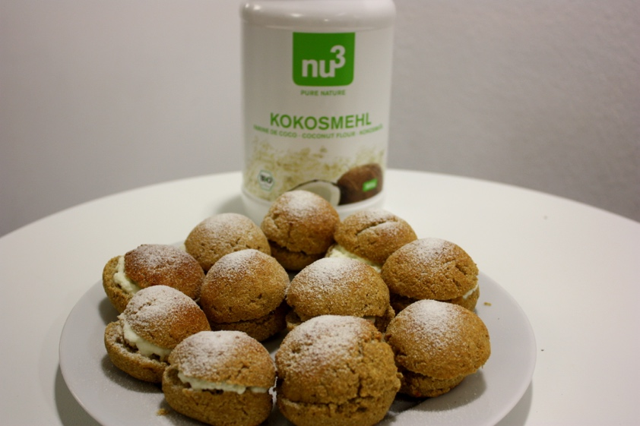
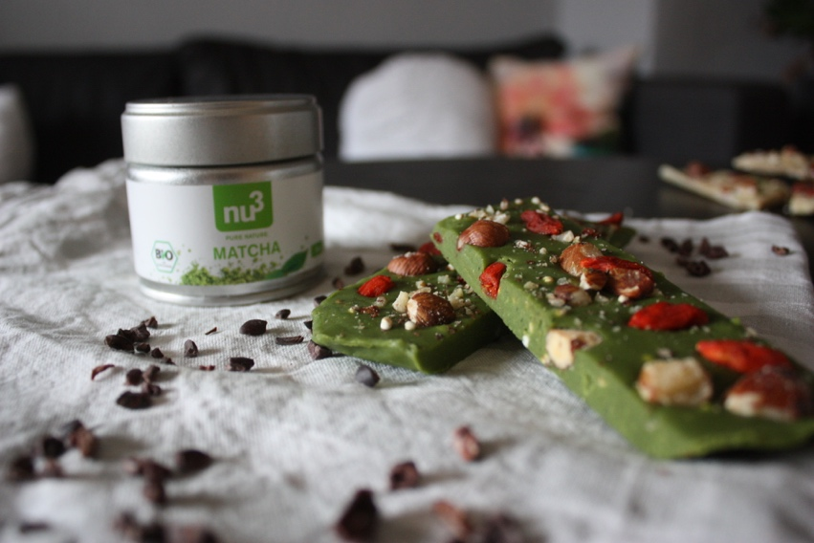

Contacts Presse
Minuit Douze – 09 82 24 54 57
Morgane Falaize – mfalaize@minuitdouze.com

A propos de nu3 – VOTRE EXPERT NUTRITION
nu3 est le leader européen en matière de nutrition intelligente. La boutique en ligne offre un large choix de produits dans les domaines de la minceur, de l’alimentation naturelle, du sport, de la santé et de la beauté, permettant aux clients de trouver sans difficulté les produits correspondant exactement à leurs besoins. L’équipe d’experts nu3, composée d’écotrophologues, de médecins et de scientifiques spécialisés dans le sport, est toujours à la recherche de produits innovants pour enrichir la gamme de produits comprenant déjà environ 6500 références. nu3 emploie près de 230 personnes et est présente dans 25 pays. https://www.nu3.fr

